**LỊCH SỬ WEB TRONG GIAI ĐOẠN 2005 – 2009 VÀ TRONG TƯƠNG LAI**

Họ và tên: Đào Tuấn Anh

MSSV: 13020003

# Kỉ nguyên của Html5 & JQuery (2005 - 2009)

## HTML5

Năm 2008, phiên bản nháp đầu tiên của HTML 5 được W3C công bố. Tuy rằng chưa được hoàn thiện, nhưng phiên bản thứ 5 này đã chứng tỏ được tầm quan trọng của mình bằng các nhóm thẻ, thuộc tính, api mới,…

Với sự ra đời của HTML 5 đã phần nào cải thiện được trải nghiệm của người dùng khi sử dụng các website hoặc ứng dụng dùng HTML 5. Ngoài ra, nó cũng hỗ trợ cho lập trình viên và nhà phát triển đỡ phải nhức đầu khi phải bị lệ thuộc quá nhiều vào phía thứ 3 hoặc phải mất nhiều thời gian, công sức để tích hợp website, ứng dụng của mình cho nhiều thiết bị khác nhau như Desktop, Smartphone, Tablet, Tivi, Máy giặt…

HTML5 đã mở ra một kỷ nguyên mới, nó đã đưa đến cho người sử dụng:

* Đem lại sự tiện ích
* Khả năng tương thích
* Tính tương tác cao

## JQuery

Thư viện jQuery được John Resig giới thiệu lần đầu tiên vào năm 2006 trong sự kiện BarCamp tại thành phố New York. Tại thời điểm jQuery được giới thiệu lần đầu tiên thì việc lập trình javascript là ác mộng đối với các nhà lập trình. Do vấn đề tương thích javascript đối với các trình duyệt như Internet Explorer 6, Mozilla Firefox là khác nhau và nó luôn ra sự bối rối cho các lập trình viên.

Kể từ đó, thư viện javascript jQuery được sử dụng rộng rãi và theo thống kê có trên 77.8% các website sử dụng thư viện này và jQuery gần như là lựa chọn mặc định của các nhà phát triển website trong việc lập trình javascript.

jQuery có thể:

* Hướng tới các thành phần trong tài liệu HTML
* Thay đổi giao diện của một trang Web
* Tương tác với người dùng
* Tạo hiệu ứng động cho thay đổi của tài liệu
* Lấy thông tin từ server mà không cần tải lại trang web

# Tương lai của ứng dụng Web

## **Trình duyệt sẽ như hệ điều hành**

Nhờ sự phát triển của các [ứng dụng web](http://wampvn.com/), những công cụ đầy sáng tạo trực tuyến, những lựa chọn phong phù về giải trí trên internet, mà giờ đây chúng ta dành nhiều thời gian cho trình duyệt hơn bất kể phần mềm ứng dụng nào. Việc này dẫn đến người dùng mong đợi nhiều hơn  ở trình duyệt, cần thêm độ tin cậy, tốc độ, sự tinh tế cho việc lướt web.

Sự kỳ vọng này cũng đã được đáp lại, đại loại như là các sản phẩm ứng dụng trực tuyến của Goolge: Gmail, Google talk, Google Calendar, Google Docs. Các công cụ chỉnh sửa ảnh trực tuyến như **Picnik, Adobe Photoshop Online**.

Và những kỳ vọng từ phía người dùng sẽ được đáp ứng bằng những sản phẩm online trong tương lai gần. Chẳng hạn như **hệ điều hành Chrome**. Ý tưởng trình duyệt như là 1 hệ điều hành từng là 1 giấc mơ, nhưng giờ đây đã là sự thật.

## Các ứng dụng di dộng

Giờ đây việc lướt web bằng i**phone**, PDA không còn xa lạ gì với người dùng nữa.

Tuy nhiên cũng có rất nhiều website chưa có kế hoạch nào cho việc tạo ra 1 phiên bản rút gọn để chạy trên màn hình của iphone hay di động nhỏ bé thay vì màn hình Desktop.

Khối lượng dữ liệu lớn làm sao có thể đưa lên iphone và chạy như 1 chiếc máy tính để bàn. Điều này làm cho người dùng cảm thấy bất tiện. Nhưng **Facebook, Twitter** và rất nhiều các ứng dụng khác đã làm được điều này, trình bày đẹp mắt tiện dụng, khi dùng ngón tay trên iphone.

Điều này cho thấy tương lai của website là phát triển như các ứng dụng trên PDA nhỏ gọn tương tác cao, tiện dụng.

Vì vậy các nhà thiết kế cần phải nắm rõ kỹ thuật để có thể phát triển 1 phiên bản cho PDA  về mẫu thiết kế lẫn việc xử lý dữ liệu.

dich vu sms, dich vu SEO, tin nhan sms, top 10 google

1 ví dụ thành công trong việc chuyển đổi website thương mại thành 1 phiên bản nhỏ hơn ( lite Version ) đó là**Amazon**, chỉ giữ lại những tính năng cần thiết, tìm kiếm, giỏ hàng, catalog sản phẩm. Chạy rất tốt trên màn hình iphone. Như vậy người dùng có thể mua cái họ cần ở bất kỳ đâu.

**Facebook**cũng là 1 ví dụ điển hình cho xu hướng tiện dụng này. Và họ không ngừng cải thiện phiên bản thu gọn này. Phiên bản di động mới nhất của họ: gồm có 1 màn hình chủ, chứa các tính năng mà người dùng hay sử dụng nhất. và một bản tổng hợp thông tin. Các dữ liệu được phân đoạn hợp lý, khiến việc truy cập trở nên nhanh chóng. Người dùng có thể cảm nhận được sự quen thuộc như trên bản đầy đủ.

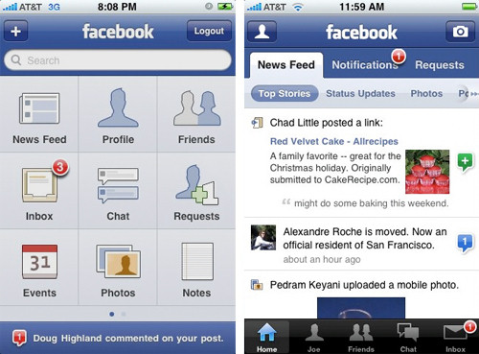

Và cuối cùng là Gmail trên iphone. Có danh sách thư, nội dung mô tả của thư, và các icon nổi bật hiện thị các nhóm thư. Khiến người dùng tiện lợi không cần phải mở từng hộp thư mà cũng có thể biết thư có nội dung gì.

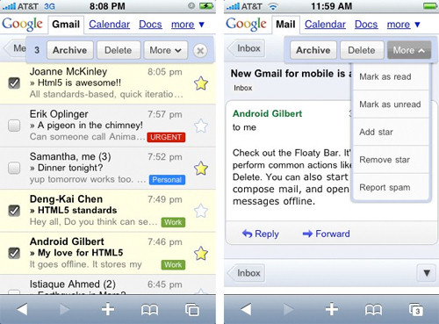

## Web trên các thiết bị mở rộng

**Thẻ VIP mua hàng**

Các thẻ mua hàng sẽ được kết nối cơ sở dữ liệu hàng hóa của các cửa hàng chi nhánh, để có thể báo cho người dùng biết khi nào họ sử dụng chúng, và biết được thông tin khuyến mãi, sản phẩm mới.

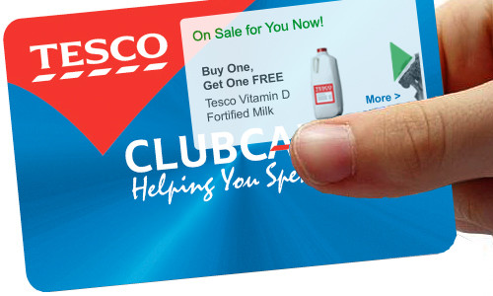

**Thiết bị hỗ trợ thông tin.**

1 trong những ví dụ đó là các màn hình hiển thị thông tin năng lượng điện họ sử dụng và còn có thể thanh toán thông qua màn hình này. Bằng việc sử dụng ứng dụng Google PowerMeter.

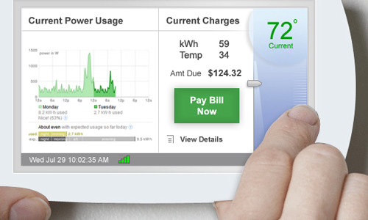

**Thẻ tài khoản ngân hàng cá nhân**

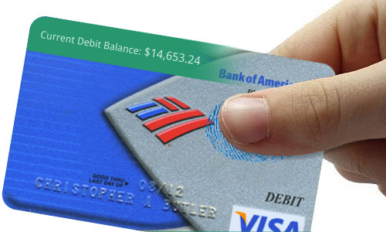

Đây là thiết bị hết sức hữu dụng, người dùng có thể xác thực thông tin trên thẻ và xem số dư, số nợ trong tài khoản của mình. Vấn đế lớn ở đây là phải bảo mật an toàn, chứng thực chính xác. Thiết bị này sẽ có mặt trên thị trường trong thời gian không xa.

## Cá nhân hóa

Nhờ sự phát triển nhanh chóng của mạng xã hội, mà người dùng giờ đã rất quen với việc tùy biến các thông tin các nhân của họ, những công cụ khiến cho việc duyệt web của người dùng trở nên phù hợp với thói quen của từng người hơn.

* **Hồ sơ cá nhân tập trung.**

Nếu bạn là 1 người thường xuyên duyệt web, có nhiều tài khoản trên các mạng xã hội, trang e-store ( cửa hàng trực tuyến ) tài khoản mail, thì bạn đã có trung bình từ 2 – 6 bộ hồ sơ thông tin các nhân trên các mạng xã hội website. Có thể bạn dùng 1 tài khoản cho tất cả. Nhưng tại sao phải như vậy, dữ liệu chồng chéo như vậy.

Ngày nay người dùng đã bắt đầu quen với việc chỉ sử dụng 1 tài khoản cho tất cả các ứng dụng trên mạng internet, và họ có thể kiểm soát được thông tin của họ cho mọi người cũng như chỉ cần cập nhật 1 lần cho sự thay đổi của bạn.

* **Quyền sở hữu dữ liệu**

Điều này ngày càng trở nên quan trọng khi mạng xã hội phát triển.  Đặc biệt là những dữ liệu riêng tư, hình ảnh, video, tin nhắn, hồ sơ nhạy cảm. .. Theo thống kê của Royal Pingdom, trong năm 2009 đã có 2500000000 bức ảnh được tải lên facebook. Con số này cho thấy người dùng giờ đây quan tâm việc bảo mật, kiểm soát thông tin của họ hơn bao giờ hết.

1 xu hướng về chia sẻ dữ liệu cá nhân thông qua các mạng xã hội: thay vì ta phải tải lên Flickr bản sao hình ảnh trên máy bạn. thì chỉ cần cho Flickr truy cập đến file này trên máy. Tư duy này có vẻ là 1 bước lùi của công nghệ, nhưng thật chất việc xử lý không hề đơn giản. Nhưng tác dụng nó đem lại thì lại rất lớn. vô cùng tiện dụng và không phải tốn tài nguyên lưu trữ của nhà cung cấp.